**Biblia y expresión artística**



**Sin un vocabulario claro, preciso y eclesial, no resulta posible una buena formación bíblica de los cristianos.**

**Conviene pues cuidar los modos de hablar en la catequesis. Algunos términos claves pueden ser los siguientes**

**1. Escritura. Sagrada.**

**Textos consignados gráficamente por inspiración divina y reconocidos como sagrados por la autoridad religiosa, judía o cristiana. En ellos se halla depositada la comunicación venida de Dios, la Revelación. Es el "Depósito" en el cual se halla el mensaje divino, la "Palabra de Dios" entregada a los cristianos que la prestan su máximo respeto y ajustan a ella su vida.**

**La idea de "escribir o escritura" (en griego, Grafo, grafía) aparece 345 veces en el Nuevo Testamento como soporte de un mensaje divino. En el canon del Antiguo Testamento también es frecuente aludir a la Escritura Sagrada como instru­mento en el que se encierra lo que Dios comunica para conservación en la comu­nidad y para ser leído, repetido y meditado.     (Ver Biblia 4)**

**2. Palabra de Dios**

**Concepto que alude a la comunicación divina a los hombres, en especial a su elegido Pueblo de Israel y luego al nuevo pueblo que es la Igle­sia. La Palabra divina es algo vivo, misterioso e impercepti­ble, a diferencia de la Escritura Sagrada que es algo visible y concreto.**

**Pero Dios habla y su mensaje queda vivo en los oyentes. El concepto de "Dios habla a los hombres" aparece en el Nuevo Testamento unas 300 veces y en el Antiguo Testamento pasa de medio millar. Alude a la comunicación gratuita de Dios, que es vivo y, al igual que los hombres, "puede expresar su pensamiento" en palabra humana.**

**En este sentido la Palabra divina toma cuerpo, pero es divina por origen. En el desarrollo de esa concepción, la cumbre llega con la teología de Juan. Juan llega a definir a Cristo como el Verbo, el Lo­gos, la Palabra hecha Carne. Comienza su texto evangélico llevando el concepto de Palabra de Dios a su identificación con el mismo Dios invisible, luz de luz, que se hace hombre visible y habita en el mundo (Jn. 1).**

**Pero en los  demás textos bíblicos la palabra divina es su comunicación misteriosa. El depósito en el que está guardada esa comunicación es la Escritura Sagrada y también la Tradición y la Co­munidad con la Autoridad o Magisterio al frente.**

**Lo esencial de esa palabra es su origen divino y la identificación que los primeros cristianos hacen con el Hijo de Dios enviado a la tierra para la salvación del hombre y para la participación en su vida.**

**No es extraño que la Iglesia haya tenido especial veneración a esa expresión y desde los primeros tiempos la vea encarnada en el texto escrito, la venere y proclame en su Liturgia y la convierta en el ideal evangélico del anuncio divino.**

**La catequesis no es, desde este punto de vista, otra cosa que un ministerio de la Palabra, no de la humana sino de la divina. Es el anuncio del mismo Cristo, Palabra divina encarnada, que se hace llegar a los destinatarios que son los hombres. El catequista es ante todo un mensajero de la Palabra divina, que es lo mismo que decir que proclama los que dios ha dicho y anuncia a Cristo que es la encarnación de esa misma Palabra, (el Verbo en latín, el Logos en griego). (Ver Biblia. 4/ 5)**

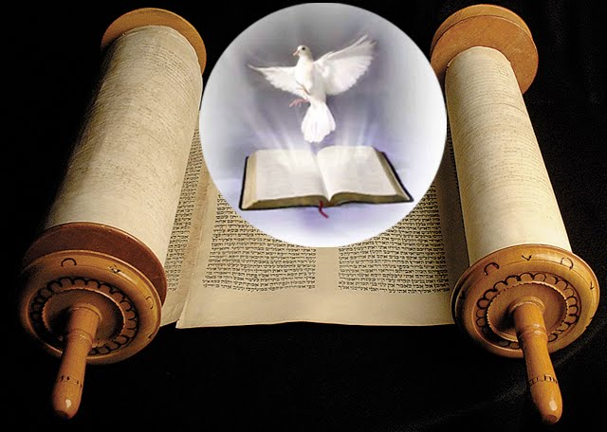

**3. Revelación**

**Significa "descubrimiento o manifesta­ción" de lo oculto. Cuando se habla de "revelación divina" se alude al mensaje o contenido de lo que Dios quiere comunicar a los hombres, sobre todo si se trata de algo "nuevo" que no conocen ellos.**

**3.1. Origen divino.**

**La revelación es iniciativa de Dios que comunica sus misterios por amor a los hom­bres. Es un regalo y por lo tanto nada debido a la naturaleza humana. Los misterios revelados se conocen, pero no se comprenden. Aunque incomprensibles, su existencia es aceptable y compatible con la naturaleza y la razón. Se aceptan por el hombre debido a su origen divino. Dios, Ser Supremo y Padre de todos es su garantía. Son el estímulo de la fe y, al mismo tiempo, su objeto.**

**Los misterios revelados: Trinidad de Personas en Dios, divinidad del Espíritu Santo, identidad divina de Cristo Jesús, permanencia eucarística, gracia san­tificante, perdón del pecado, virginidad en la generación de Jesús, ausencia de pecado original en su Madre María... etc., son datos de revelación.**

**Si Dios no los hubiera querido comunicar, nunca podríamos haberlos conocido. Por eso los misterios cristianos son un regalo a los que Dios ama.   La fe supone la adhesión a esa revelación, a esa Palabra divina, y tiene como consecuencia primera la acepta­ción del mensaje recibido del mismo Dios que revela gratuitamente por parte del hombre limitado.**



**3.2. Fuente de catequesis.**

**La revelación divina es la primera fuente de la catequesis y su motor íntimo. El que catequiza no hace otra cosa que ayudar a los hombres a que descubran, acepten y hagan vida lo comunicado por Dios.**

**El catequista anuncia gratuitamente lo que ha recibido como regalo y lo hace por amor a la verdad recibida. No lo hace como iniciativa propia ni como aventura. Y actúa como miembro de la Comunidad creyente que es la Iglesia depositaria del mensaje.**

**La transmisión de ese mensaje no es sólo una información, una transmisión, sino una vitalización, un anuncio celebrativo, una conmemoración y un compromiso.**

**3.3. Consecuencias.**

**El concepto de revelación le lleva al catequista a orientar adecuadamente su acción evangelizadora:**

**- a presentar a Dios como activo y amoroso, en contacto permanente con todos los hom­bres que son libres de aceptarle.**

**- a entender que las verdades básicas que él transmite son de origen divino y por lo tanto requieren respeto, aceptación y amor.**

**- a buscar los medios más convenientes para que esa riqueza se conserve fielmente y se transmita a los catequizandos.**

**- a sentirse intermediario, no propietario, del mensaje revelado, lo cual implica dignidad, responsabilidad, autoridad.**

**- a desear conocer cada vez mejor el misterio de Dios, que es su Palabra divina, para encerrarlo con habilidad en la propia palabra humana; es decir, a hacer el mensaje asumible y comprensible.**

**- a convertir el misterio divino en plegaria y vida, que es precisamente la reli­gión: adoración, agradecimiento, comunicación.**

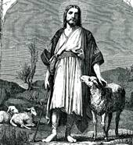

**4. Inspiración**

**En general, es la iluminación de la mente para que capte intuiti­vamente una verdad o un hecho y la consiguiente moción de la voluntad para que lo refleje por escrito o lo convierta en acción.**

**En el arte inspiración es equivalente a idea, sugestión, excitación, intuición, insinuación, visión, figuración, etc.**

**4.1. Inspiración bíblica**

**En referencia a la Sda. Escritura, se entiende por inspiración la iluminación en la inteligencia (con la luz) y la moción en la voluntad del hombre (con el deseo), para recibir la verdad que Dios ofrece y ponerla por escrito para su conocimiento por otros.  
   Inspiración, pues, es una luz y un impulso que viene de Dios, pero afecta al hombre entero, al elegido por Dios para ser escritor sagrado o "hagiógrafo".**

**A la inteligencia se la da luz para com­prender lo que ya conoce por cauces humanos o por comunicación directa de Dios. Y a la volun­tad se la imprime impulso para que escriba aquello y sólo aquello que Dios desea que se escriba. El resultado es la Escritura Sagrada. El hombre "inspirado" escribe libremente, pero lo hace bajo una protección, bajo una "cobertura" divina.**

**Por lo tanto, la inspiración es una gracia divina, no una ocurrencia, un trabajo interesado, una casuali­ad, un gusto, una preferencia, una oportunidad circunstancial. El fruto de la inspiración es un "escrito" (forma) o "el material del escri­to" (contenido).**

**La inspiración entra en los planes divi­nos y se ajusta a las condiciones de cada persona, de su cultura, del tiempo y de los lenguajes humanos, de las fuentes de información que posee y emplea. Es acción divina y por lo tanto protege contra el error humano: sólo se escribe la verdad y toda la verdad.**

**Por eso decimos que la Escritura Sagrada es de Dios y en ella no hay error (inerrancia) ni puede haberlo (infali­bili­dad).**

**4.2. Inspiración de acogida humana.**

**Pero la inspiración no atrofia los aspectos humanos (lenguajes elegidos, modos y formas expresivas, datos seleccionados, creencias particulares). Dios, autor de la naturaleza, deja que la inteligencia, la sensibilidad, la voluntad, actúen bajo sus propios impulsos naturales. El solamente dirige por vía de gracia interior la acción humana**

**.  
   Dios se halla en la obra escrita que se produce, pero el hombre es también protagonista de ella. Se logra en la obra inspirada un misterioso proceso o acto de compenetración (sincatábasis, en griego)**

**En la Escritura Sagrada la inspiración está siempre atribuida al Espíritu divino. Es quien inspira lo que se escribe (2 Tim. 3. 15) y lo que se habla (2. Ptr. 1.21) cuando se hace en nombre de Dios. La inspiración es la que impulsa al escritor a recoger las palabras del profeta o del caudillo, los versos del poeta o las crónicas del rey, la plegaria del pueblo o la genealogía.**

**Es evidente que la inspiración divina es el alma de la Sagrada Escritura, de todos y de cada uno de los libros que la componen. El Concilio de Trento (1545-1563) definió que los libros de la Escritura "han sido inspirados por Dios en todas sus partes" (Ses. IV. 8 Abril 1546. Denz. 784).**

**Esos libros deben ser aceptados por todos los cristianos tal como los han reci­bido de la tradición, no de la arqueo­logía. Son libros en cuanto han sido recogidos y empleados por la comunidad eclesial los que tienen que ver con la "inspiración", no los documentos (papiros, pergaminos, inscripciones, citas, etc.) que los científicos, arqueólogos, paleontólogos, historiadores, investigan.**

**Con todo, los teólogos explican que la inspiración afecta a los escritores y escri­tos originales y no a las copias, citas, fuentes, traducciones o reproducciones. Todos estos vehículos de transmisión sólo en la medida en que son fieles recogen el carisma de la inspiración.  Así se entiende el cuidadoso afán de la Autoridad de la Iglesia en mantener la fidelidad de las diversas copias o versiones de la Escritura. Y por eso es conveniente en la catequesis usar textos selectos y no acoger cualquier traducción no autorizada o autentificada.**

**Las frecuentes versiones de las diversas Iglesias evangélicas o protes­tantes pueden no responder a los libros refrendados por el Magisterio eclesial, o bien por el contenido (lista de libros, omisiones, interpolaciones) o bien por la forma de traducción (vocabulario, insinuaciones, notas interpretativas añadidas).**

**Incluso conviene prevenirse contra textos bíblicos alterados o manipulados (caso de los textos de los Testigos de Jehová y de otros grupos sectarios).**

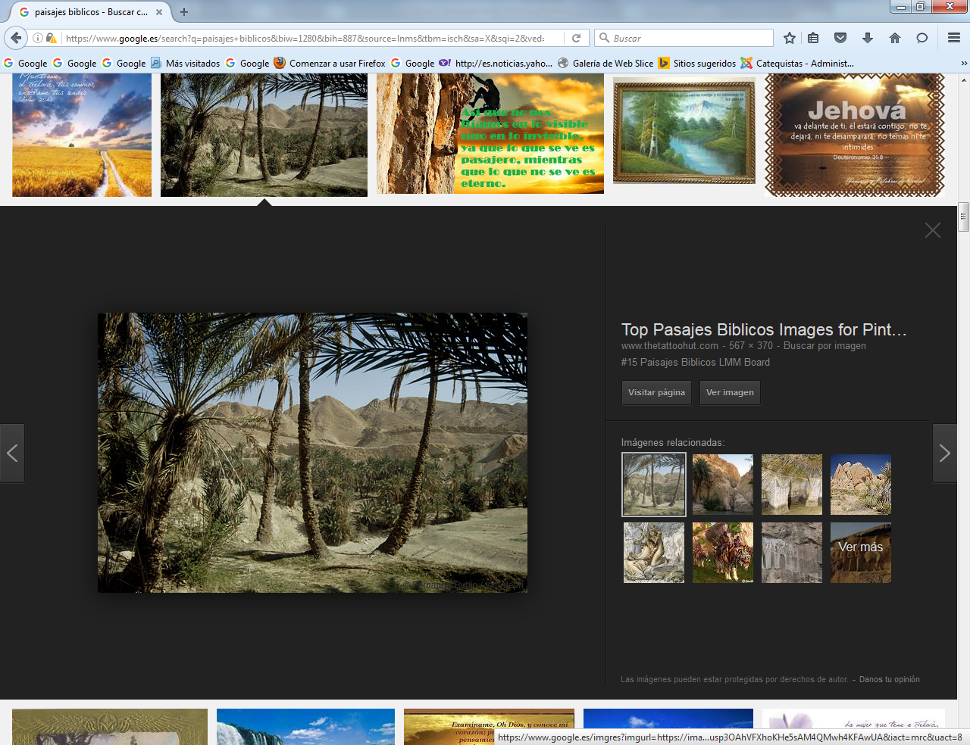

**4.3. Otra inspiración.**

**Además del concepto bíblico de inspi­ración, hay otros que se han ido desarrollando en la Historia de la Teología: inspiración en el escritor piadoso, en el artista iluminado, en el místico, en el fundador religioso, en el teólogo profundo.**

**Es otro concepto de inspiración, pero que se halla presente en la historia de la Iglesia, en su arte, en su literatura, en su sociología. Interesa, sobre todo, recordar la "inspiración" en relación al Magisterio de la Iglesia: Concilio, Papa, Obispos. Ese concep­to teológico de inspi­ración se han ido desarrollando de forma diferente según el tiempo, el campo y la actuación de la autoridad.**

**Si en los tiempos de los Santos Padres la inspiración (dice S. Agustín en "De magistro") se identifica con la iluminación divina que acaece en el fondo de la conciencia, en la Escolástica se desarrolla un concepto más racional y se asocia con la prudencia gubernativa. Quienes actúan en nombre de Dios pueden sentir la inspiración como don carismático que tiene su base en la inteligencia y en la voluntad y su origen en la Providencia de Dios sobre la comunidad creyente.**

**Si en el místico se identifica con la comunicación divina que ilumina inexplica­blemente su persona, en el Magisterio del Papa o de los Obispos se asocia al acto de gobierno que, ministerialmente, se ejerce para bien de la comunidad. En ambos casos se juzga e interpreta según las circunstancias y la variedad y oportunidad de las actuaciones.**

**En esa inspiración "religiosa", aunque hay algo original y relacionado con la Providencia, hay que separar aspectos. No debe confundirse "inspiración" del artista, del poeta o del escritor piadoso con la bíblica.**

**4.4. En catequesis**

**En Catequesis interesa sobre todo el concepto de inspiración bíblica, pues es el que da la original grandeza a la Escritura Sagrada y el que reclama la fidelidad a la integridad y a la pureza de la presentación de la misma en la tarea evan­gelizadora.**

**El amor y respeto a lo que Dios ha inspirado y la fidelidad con que se debe comunicar lo que a la Escritura Sagrada se refiere son ejes básicos de la acción.**

**Ello mueve al catequista a considerar los libros inspirados como la primera regla de fe y de evangelización:**

**- Permite recordar que, si son inspirados, los libros no pueden tener (infalibilidad) ni de hecho tienen (inerrancia) ningún error.**

**- Hace posible recordar que los libros inspirados usan los lenguajes y las for­mas culturales de cada autor.**

**- Su dimen­sión humana exige conocer y estudiar los diversos géneros y estilos bíblicos, a fin de poder acomo­dar las enseñanzas a ellos.**

**- Por otra parte, los libros más que los textos (fuentes) son fruto de largos procesos de elaboración. Por lo tanto esconden fragmentos, datos, ideas, referencias, que exigen tacto en su interpretación. En nada se opone la acción divi­na al uso de los lenguajes naturales, sociales, históricos y literarios del contexto en que son escritos.**

**- Y por lo que se refiere a los textos del Antiguo Testamento: salmos, profe­cías, leyendas, será bueno no reclamar en ellos la perfección ética en sentimientos y en creencias que después aparecerán en el Nuevo Testamento al llegar la Revelación a su plenitud con Cristo y los Apóstoles.**

**- Interesa también tener en cuenta que, por inspi­rados, son libros que Dios ha dado a la comunidad creyente, a la Iglesia, y por lo tanto no quedan al libre arbitrio de cada persona explicarlos y entenderlos**

**En el uso de la Escritura sagrada, se debe huir por igual del subjetivismo de los grupos protestantes y del fanatismo de los rigoristas.**

**Los primeros ponen en la Biblia la única fuente de la fe. Sostienen que debe ser interpretada de una manera totalmente personal y subjetiva (Principio del libre examen). Y defienden las "inspiración" personal como fuente de cualquier exégesis.**

**Los segundos se aferran de forma dialéctica y afectiva a la literalidad de las palabras y al rigor de los mensajes. Olvidan las reglas sensatas de la exégesis, como por ejemplo que todo texto debe ser interpretado en el contexto de los demás textos. Y que en el catolicismo sólo es válida la interpretación que se acomoda a la tradición, a la comuni­dad y al Magisterio.**

**Y precisamente, con criterios católicos y eclesiales, es la inspiración divina la fuerza viva y trascendente que hace a los libros los mensajeros más puros de la Palabra de Dios. Por eso los catequistas precisan una singular formación bíblica, no tanto en las referencias externas (información) sino en las más teolo­gales (formación). (Ver Biblia. 4 y 5)**



**5. Canon bíblico**

**En general canon significa lista, índice, catálogo de obras, acciones o personas. Así por ejemplo se habla de "canonizar", introducir en el canon, cuando la autoridad de la Iglesia, el Papa, coloca a una persona en la lista de los santos o modelos intercesores.Y se habla de derecho canónico cuando se alude a la lista de normas o leyes que la Iglesia ha recopilado en un libro jurídico como es el "Código de Derecho Canónico".**

**En referencia a la Biblia, canon  es el elenco de libros de la Escritura Sagrada, reconocidos como tales por la Comunidad o la Autoridad, judía para el Anti­guo Testa­mento y cris­tiana para el Nue­vo.**

**Son llamados protocanónicos a los que siempre fueron declarados como tales (39 entre los judíos) y deuterocanónicos a los que tardaron en ser universalmente aceptados como tales. (Por ejemplo los que usaban en Alejan­dría por estar en la lengua griega y no en Jerusalén donde se­guían empleando el hebreo: Sabiduría, Macabeos, etc.)**

**Se dicen apócrifos o pseudocanóni­cos a los que circularon algún tiem­po y en algu­nas comunidades como inspirados pero que no fue­ron reconocidos como tales en la Iglesia. Los protestantes los sueles denominar pseudoepígrafos.**

**6. Ley (Torah)**

**En general toda norma autorizada que proviene de una autoridad legíti­ma.   En especial se denomina así el con­junto de mandamientos divinos que apa­recen en la Escritura Sagrada como proveniente de Dios (Ex. 20.1-17 y 34  y Deut. 5. 6-21).**

**6.1. Ley sagrada**

**El desarrollo de esa Ley está especial­mente recogido en los cinco primeros libros o rollos de la Biblia (Pentateuco, penta = cinco, teujo = rollo) de la Biblia. Por eso se aludía con la palabra Ley a esos escritos considerados como los más sagrados de todos y atribuidos al mismo Moisés.**

**Cerca de 250 veces aparece el con­cep­to de Ley en el Nuevo testamento con el término griego nomos o ley. Y 15 veces se halla la palabra en labios de Jesús.**

**La abreviación de la Ley mosaica se suele conocer con el nombre de Decálo­go.**

**Por otra parte el primitivo núcleo de la Ley, en sus doble redacción, tuvo que se modificado como es natural en los diversos avatares del pueblo (desierto, período de los jueces, monarquía, templo y levitas, período de la postcautividad en que queda redactado en su forma ac­tual) en la concepción teocéntrica y teocrática de los israelitas, el origen no podía ser otro que la revelación del mismo Dios.**

**6.2. Decálogo**

**Es el resumen de la Ley divina dada por Dios a Moisés para el pue­blo elegido, pero resumida en diez sentencias o preceptos breves y claros (de­ca = diez y logos, pala­bra, norma).**

**Esta sínte­sis presupone una abanico de normas en rela­ción a Dios y al prójimo que, aunque la mayor parte son de sentido natural (no ma­tar, no robar, amar a los padres), la Escritura las atribuye a una comunicación incluso física de Dios.  El mismo Dios las escribe en unas tablas de piedra y las entrega al Mediador Moisés para conocimiento del Pueblo que se halla cercano.**

**El primero que hace una síntesis del texto Bíblico de una forma especial y em­plea la palabra "decálogo" es S. Ireneo ("Contra los Here­jes" 4.15), en el siglo IV. Pero alude al con­cepto "diez" o decálogo en referen­cia a alusio­nes explí­citas del texto sagrado que habla de las diez pala­bras y da el senti­do moral al número diez como resumen (Ex. 34. 1 y 28 o Deut. 4-13 y Deut 10.4).**



**7. Alianza**

**Pacto establecido por Dios con los hombres elegidos y respondió con el compromiso de los hombres con Dios. Es el eje de la Historia de la Salvación.**

**7.1. Naturaleza del pacto**

**La idea está siempre presente en los escritos del Antiguo Testa­mento, tanto en el Pentateuco como en los diversos escri­tos proféticos y sapienciales.**

**Es un concepto bíblico análogo. Dios no hace pacto ni firma compromisos. El hombre sí los hace con dios, que en sus misteriosos designios, ha querido hacer a sus criatura inteligente libre, comprometida y llamada a la salvación.**

**Recoge la conciencia de pue­blo elegi­do por Dios y protegido por su amor. Refle­ja el pacto de Dios con sus elegi­dos que reclama fidelidad. La de Dios es segura, la del pueblo se rompe con fre­cuencia.**

**7.2. Hechos bíblicos**

**La Historia bíblica es una cadena de alian­zas recordadas y celebradas por los autores sagrados:**

**- Alianza con Adán como alianza creacional (Gen. 1-5) consistente en cumplir el precepto de no comer del árbol de la cien­cia del bien y del mal y recibir a cambio la felicidad y la inmortalidad**

**- Alianza con Noé y los vivientes que re­pueblan el mundo (Gen  9-8-17).**

**- Alianza con Abraham (Gen. 15. 7-21) y Gen 17. 3-8) con la promesa de hacer­le padre de muchos pueblos. Es Alianza que renueva con Isaac y con Jacob.**

**- Alianza con Moisés, como mediador del pueblo liberado (Es. 19. 16-19 y 20.18), alianza que repite ya en tierras de Moab (Deut. 4. 46)**

**- Alianza con Josué al entrar en la tierra prometida y repartir el territorio entre las tribus (Jos. 24. 7-28)**

**- Alianza con David y su casa (2. Sam. 23. 5) para el gobierno del pueblo consti­tui­do en predilecto.**

**- Renovación de la Alianza con el rey Josías, en la reforma religiosa que pro­mueve (2. Rey. 22.8)**

**- Alianza después de la Cautividad, con Nehemías y los regresados a Jerusalén (Neh. 10. 30-38).**

**El conjunto de estos pactos, acuerdos y alianzas constituyen la permanente Alianza de Dios con su pueblo. Dios siempre es fiel, pero el pueblo la que­branta a ve­es.**

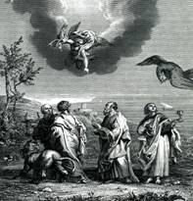

**7.3. Signos**

**Para recordarlo, y como testigo per­ma­nente, en la Biblia aparecen sig­nos:**

**- La circuncisión como signo. (Gen.  17.12-14; Jos. 5. 2-9)**

**- La tablas de la ley como recuerdo de la Alianza (Ex 24. 12 y 32.15 y 34.1).**

**- La tienda de la Alianza y en el san­tua­rio que la preside, con el Arca de la Alian­za (Ex.**

**32. 2-19; Ex 37. 1-7)**

**- El altar y el monumento conmemorati­vo de Josué para recuerdo de las tribus que se separan (Jos. 22. 9-12).**

**- El mismo templo de Salomón (1. Rey. 8. 12-66 y Neh. 10. 1-40)**

**Los profetas se encargan de mantener el recuerdo, la interpretación y la obe­dien­cia.**

**7.4. El nuevo pacto**

**El Nuevo Testamento renueva en parte esa Alianza antigua, pues cristo no ha venido a destruir la Ley sino a darla cumplimiento (Mt. 5.17), pero la completa con otra superior sellada en la sangre de Cristo, el enviado y Mesías espera­do por las naciones.**

**7.4.1. Originalidad del N. T.**

**El término "alianza" (griego dia-zeke y dia-tizemai) aparece 40 veces en el Nuevo Testamento y cientos de veces en el Antiguo con la expresión hebrea "berit" (pacto, acuerdo). Se pone en labios de Jesús 3 veces con motivo de la oferta del vino como signo de su sangre de Alianza.**

**Los escritores neotestamentarios son conscientes de que en el fondo de la Alianza Antigua late la esperanza de la Nueva.**

**De ahí el carácter mesiánico de toda la histo­ria de la salvación y la continua alusión que se hace al "cumplimiento de la prome­sa” (Lc. 1. 72;  Mt. 26. 28; Lc. 22. 20; 1 Cor. 11. 25; Hebr. 9. 11; Gal. 4. 22-31, etc.)**

**Los cristianos, sobre­ todo provenien­tes del judaísmo, veían esa idea de Nueva Alianza como clave en sus plan­teamien­tos teológicos: para ellos será la renovación y no la ruptura, lo que les hace cristianos sin dejar de ser judíos. Y los que venían de la gentilidad se hacían a la idea de entrar en la gran Alianza que Dios estableció con Abraham, pero que estaba orientada a todos los hombres.**

**El autor de la Epístola a los Hebreos se encargó de sistematizar el sentido de esa dualidad de alianzas y de situar a todos los cristianos en su contexto.**

**7.4.2. En catequesis.**

**Importa mucho dejar claro el concepto de Alianza y resaltar el sentido cristiano de la Nueva como superación de la Antigua. Hay que ofrecer, según la edad y capacidad de los catequizandos, los rasgos del pacto con Dios, pues el Bautismo no es más que el cumplimiento de todas las pro­mesas salvadoras hechas por Dios a la humani­dad a lo largo de la Historia humana.**

**Para ello el catequista debe dejar claros unos rasgos que son esen­cia­les para definir el pacto o acuer­do del cris­tiano con Dios:**

**- La gratuidad: Dios ha sido el que ha que­rido hacerla con los hombres por amor  
  - La universalidad. Se inició con el pueblo de Israel de forma restringida, pero Cristo la hace extensiva a todos los hom­bres con el sacrificio de su vida en la cruz.**

**- La fidelidad. Dios será siempre fiel a sus acuerdos y sabrá perdonar por Cristo a cuantos no sean capaces de responder con fidelidad, sean pueblos o individuos.**

**- La libertad, pues Dios ha hecho al hombre libre para cumplir, para traicio­nar, para arrepentirse, para volver a obtener el perdón.**

**- La solidaridad, pues la Alianza del cristiano no es sólo una cuestión individual sino eclesial, es decir hecha con el nuevo Pueblo de Dios, que es la Iglesia.**

**8. Hermenéutica**

**Interpretación o aclaración del sentido de algo. (En griego hermeneuein, inter­pre­tar, dar senti­do). Se suele diferenciar de la exé­gesis, aunque tiene que ver con ella mucho.**

**8.1. Ciencia teórica**

**La Hermenéutica es ciencia teórica (hermeneuein = buscar explicaciones). La exégesis es dar explicaciones y aclarar (exegeszai, explicar paso a paso).**

**Aplicado el concepto a la Biblia la hermenéutica habla de criterios o teorías generales. La exégesis mira más a la práctica y a la expo­sición. La una es teoría y la otra es aplicación a cada texto concreto.**

**Por lo tanto hermenéutica es el arte o la ciencia de inter­pretar textos para clarificar el significado y el contexto en que se dan. Se usó desde antiguo pero como ciencia siste­mática surge propia­mente en el siglo XIX**

**Su desarrollo como ciencia se debió a las influencias filosófi­cas y al interés científicos que surge entre los teólo­gos protestantes del siglo XIX. Luego se extiende esta afición a los católi­cos que incrementan sus aportaciones con rigor.**

**No es que surja ahora. La inquietud por interpretar las Escrituras viene de lejos, incluso ya el autor de la segunda carta de Pedro habla de la interpretación de Pablo (2 Pedr. 3.16). Y los primeros Padres de la Iglesia dedicarán muchos esfuerzos a la correcta exégesis (Tertuliano, Orígenes, S. Jerónimo, S. Agustín) para evitar el error.**



**8.1.1. La bíblica**

**La hermenéutica bíblica analiza el texto sagrado con doble criterio:**

**- en cuanto escri­to humano, explora su calidad, sus rasgos literarios, etc.;**

**- y en cuanto texto inspirado y divino, intenta clarificar su alcance reli­gio­so.**

**Los teóricos de la Hermenéutica del siglo XIX fueron muchos y dieron lugar a diversas escuelas o estilos de interpretación de la Biblia.  Unos eran eminente­mente racio­na­lis­tas como F. Strauss (1808-1874), en "*Vida de Jesús*"; otros materialistas como L. Feuer­bach (1804-1872) en "*La esencia del cristianismo";* otros más antropologis­tas, como F. Schleierma­cher (1767-1834) en "*La fe cristiana"*; y los hubo más vitalistas, como Wil­hem Dilthey (1803-1912), en "*Introduc­ción a las ciencias del Espíritu*".**

**El riesgo de las diversas actitudes her­menéuticas es ignorar el carácter "inspirado" de la Escritura Sagrada. Si esto acontece, reduce la libra a libro humano, por religioso que sea,  y ya no se hace otra cosa que crítica literaria.**

**8.1.2. Reglas y hábitos**

**Sin embargo, la verdadera hermenéutica explora el sentido religioso del texto y parte de principios claros:**

**- Detrás del lenguaje humano hay una historia religiosa querida por Dios.**

**- Ningún texto tiene sentido aislado del conjunto y, por la tanto, es preciso ex­plo­rarlo e interpretarlo en un contexto.**

**- Las dimensiones religiosas escapan los baremos humanos y han que enten­der­las en contexto de fe, no de racionalidad.**

**- La hermenéutica no es filosofía, discusión, dialéctica, sino teología, creencia y fe. La Biblia no se hizo para discutir sobre ella, ni siquiera para escribir con elegancia. Se hizo para narrar una interven­ción divina.**

**La Hermenéutica ayuda al catequista, no sólo a su formación personal, sino también a adentrarse en la Escritura divina y dar respuestas inteligentes y profundas a los diversos problemas que se le pueden pla­tear. Con todo debe recordar que él no actúa en cuanto teólo­go, que necesita teorías explica­tivas, sino más bien en cuanto exége­ta práctico que entiende, explica e interpre­ta el texto de la Escritura.**

**8.2 Exégesis**

**La dimensión práctica de la Hermenéu­tica se llama exégesis (en griego, condu­cir paso a paso).**

**Es el conjunto de procedimientos prác­tico por los que se llega a conocer y a explicar un texto de la Escritura.**

**En las religiones que se apoyan en un libro santo (mahometismo con el Corán, budismo con el Tipitaka, etc, zoroatrismo en el Zend-Avesta) la exégesis es preci­sa para una buena acción pastoral.**

**8.2.1. Diversidad**

**Al igual que hay escuelas o corrientes diversas hermenéuticas (teóricas), tam­bién hay estilos exegéticos múltiples, entre las que el catequista debe optar.**

**- Una puede ser la exégesis alegórica, que se empeña en captar todos los datos bíblicos en clave simbólica y trata de entender todo desde la perspectiva de la alegoría, de la parábola y de la metáfora.**

**- Otra puede ser el literalismo anacrónico, que tiende a entender lo que se escri­bió hace dos o tres milenios en clave de pre­sente, sin darse cuenta que los géne­ros y las formas expresivas varían con la cultura y el tiempo.**

**El Concilio Vaticano II, en su Constitución "Dei Verbum", dice que "*para conocer lo que Dios quiso comunicarnos, debe estudiarse con atención lo que los autores querían decir y Dios quería dar a conocer".***

**Por lo tanto deben estudiarse los géneros y los estilos propios de la vertiente humana de la Escritura para captar la vertiente religiosa y espiritual.**

**8.2.2. Catequista y exégesis**

**Es importante que el catequista reciba una buena formación bíblica, sin la cual se corre el riesgo de usar la Biblia como un libro de frases interesantes e ilustrativas, o como un libro antiguo de gran valor, pero sin caer en la cuenta de lo que es: un libro que recoge una historia de salvación.**

**En una buena exégesis católica convienen criterios como estos:**

**- Atender al sentido natural como el más directo y espontáneo en cada texto.**

**- diferenciar lo que son frases o textos naturales de los que son lenguajes parabólicoscos o metafóricos.**

**- entender los textos en clave de comunidad cristiana y no de fantasía individual o subjetividad en los sentimientos**

**- diferenciar lo que es en la Biblia el Antiguo Testamento y lo que son documentos del Nuevo Testamento.**

**- emplear el sentido común y el juicio práctico para entender y transmitir los textos que se comentan o comunican**

**9. Testamento**

**Término equivalente a Alianza. Lo emplea S. Pablo y alude al acuerdo o pro­tección de Dios sobre su pueblo elegido.**

**En la Epístola a los Hebreos se habla de la Antigua Alianza del Sinaí y de la Nueva realizada por Cristo Jesús en la cruz.**

**Los traductores griegos del Antiguo Testamento trasladaron la palabra "berit" (hebreo) por "diazeje" (griego). Luego pasó a "foedus" (testamento en latín) con S. Jerónimo en la Vulgata. Por eso los auto­res del Nuevo Testamento hacen distin­ción (Pablo en  1 Cor. 11. 25; Gal. 3. 15-17; 2. Cor, 3. 6-13) más de concepto que de término. Hablan del Nue­vo Testamento o Nueva Alianza como dife­rente.**

**Aluden a la superioridad que hay entre Cristo y Abraham (Jn. 8. 57-57) y entre Cristo y Moisés (Jn. 1. 45 5. 45). Todo lo antiguo era la figura de lo nuevo.**

**9.1. Antiguo Testa­mento.**

**El pacto se apoya en la persuasión de que Dios hace una alianza con los hombres, por la misericordia del mismo Dios, que elige al pueblo e Israel, y pacta con él un compromiso de amor.  
   En el Nuevo Testamento el pacto tiene por garantía la sangre de Jesús. Y en sus "cláusulas" entran en juego todos los pueblos de la tierra.**



**9.2. En catequesis**

**Se deben emplear y amar los dos Testamentos. Pero nunca hay que olvi­dar la superación del viejo y la plenitud del nuevo en que vivimos.**

**El catequista debe insistir también en esa superioridad, pues es la plenitud de la acción divina al enviar a Jesús al mundo para cum­plir la promesa.**

**- Jesús ha hecho con su muerte una Nueva Alianza con los hombres y a todos les llama a entrar en ellas, a diferencia de los tiempos antiguos en los que sólo un pueblo era el elegido y el heredero de las promesas.**

**- Esa Alianza tiene por referencia el monte de la Cruz y no el Sinaí. No son los manda­mientos antiguos los que sal­van (Decálogo), sino el mandamiento del amor (Caridad)  
  - La circuncisión y el templo quedan desplazados por el Bautismo y el Espíritu Santo.  
  - Las obras son superadas por la fe y el amor supera al temor.**

**- Cristo es la plenitud de los tiempos, de la revelación, de la misericordia y del amor**

**10 Temas bíblicos y hechos significativos**

**Se suelen denominar así a las que se hacen a partir de los modelos que nos presenta la Biblia, en el Antiguo y en el Nuevo Testamento. Y también a las que tiene un tema explícitamente presentado en la Historia de la salvación, ya bien con enseñanzas verbales o con hechos modélicos y significativos.**

**En el primer sentido, toda catequesis tiene que ser eminente­mente bíblica, pues la Palabra de Dios es el alma de toda educación en la fe cristiana. El catequista necesita una continua preparación de todo lo que se halla contenido en el libro sagrado, teniendo en cuenta que nece­sita más el espíritu bíblico con los conocimientos eruditos que tienen que ver con la Escritura Sagrada.**

**1. Rasgos de esta cate­quesis.**

**En el segundo sentido, es frecuente mirar la Palabra de Dios como centro de toda educación cristiana y como modelo, incluso metodológico, de la actuación pas­toral y catequística. Se responde a la tendencia a conside­rar los mode­los que aparecen en los diversos bíblico, como ideales y eficaces.**

**Sobre todo son los que se recogen en los Evangelios referidos al modo de hablar y obrar de Jesús el que más inter­pelado a los profesionales de la catequesis. Responden a la idea de que la Palabra de Dios es vida y fuente de vida. Con todo no estará de más prevenir al catequista contra un exceso de "biblismo" o mitología bíblica, fácilmente conducente a la imitación servil.**

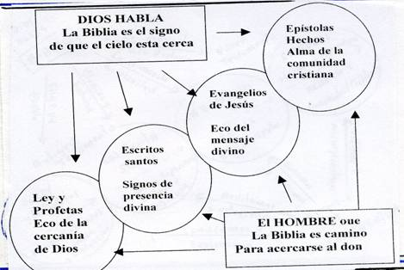

**2. Condiciones de estas catequesis.**

**Vamos a llamar en la lista que sigue catequesis bíblicas a las que cum­plen un triple requisito:**

**- Un discurso o un relato que alguien ofrece a la comunidad de una manera natural, sencilla y según pluralidad de temas y necesidades.**

**- Con una intención didáctica, de signo dogmático o moral. Pretende un aprendi­za­je y una mejora de vida en el receptor.**

**Con una referencia divina (Revelación o inspiración). Es decir, alude a la comunicación que Dios hace para que el oyente se convierta y ajuste la vida perso­nal o colectiva a los designios divinos manifes­tados en el hecho o en las palabras que se presentan. La catequesis bíblica es, ante todo y sobre todo, evangelización.**

**10 Temas evangélicos**

**Se suelen denominar así a las que se hallan recogidas por los evangelistas o que pueden entenderse como intentos de sistematizar la doctrina de Jesús. Muchas son hermosas y fáciles de entender.**

**1. Juan. Catequesis de**

**El Evangelio atribuido a Juan Evangelista difiere de los Sinópticos en las formas de expresión y en los contenidos. Existen hechos en Juan que no aparecen en ninguno de los Sinópticos, mientras que otros que aparecen en éstos no están en Juan. y otros hechos o dichos son iguales pero aparecen en otros lugares o en otros contextos.**

**Un ejemplo: la purifi­cación del Templo, por ejemplo, aparece al comienzo en Juan (2. 13-25) y en los Sinópticos al final de la vida de Jesús. Y otro ejemplo es la fecha que indica de la Última Cena y la crucifixión de Jesús (antes de la festividad de la Pascua en Juan y en la Pascua en los sinópticos).**

**11.1. Rasgos joánicos.**

**Juan se centra en los hechos de Jesús en Judea, mientras que los Sinópticos se detienen en los acontecimientos de Galilea.**

**Lo que nos interesa más en el estilo y el contenido de la predicación:**

**\*  La forma responde a la literatura pregnóstica de algunos ambientes helenísticos del siglo I: discursos y relatos bien organizados, tonalidad polémica y conflictiva en los protagonistas, valor especial de los términos y de los conceptos usados.**

**\* Recoge el mensaje de Jesús en lar­gos discursos, bien pensados y repetitivos. Es una forma catequística "de persuasión", pero sabiendo que el auditorio no se halla bien dispuesto. Y ese auditorio son "los judíos" con quienes discute.**

**\* Abundan las alegorías, metáforas y razones íntimas, como de quien lleva un misterio que los oyentes no entienden, pero que es para ellos beneficioso.**

**Algunas de las alegorías ampliamente comentadas son las del Buen Pastor (10), de la Vid verdadera (15) el pan la vida" (6,35) la luz del mundo (8,12), el Camino, la Verdad y la Vida (14.6) y otras.**

**\*  Se orientan las enseñanzas en su naturaleza divina y en su misión recibida del Padre, de quien se proclama hijo enviado a este mundo y predilecto suyo.**

**No es fácil afirmar con pruebas que Juan conoció los sinópticos o alguno de ellos, sobre todo Marcos. Pero algunas de la coincidencia hacen pensar que, en caso negativo, alguna fuente común debieron tener sobre los "hechos y dichos de Jesús".**

**La tradición atribuye este Evangelio a Juan, "el discípulo amado" del Señor, desde mediados del siglo II. Pero en los tiempos recientes esta autoría se puso en discu­sión, lo cual es interesante para los biblis­tas, pero no tanto para los catequistas y evangelizadores.**

**Sea de él, o de uno de sus discípulos , lo importante es que transmite una visión de Jesús y de su doctrina centrada en la divinidad del Maestro y es mensajero, sobre todo, del amor que tuvo a los hombres.**

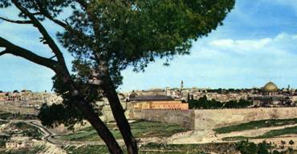

**11.2. La estructura de Juan**

**El Evangelio de Juan se divide en cuatro partes, incluso con rasgos estilísticos propios. En ellas se refleja su mensaje:**

**11.2.1. La primera (1. 1-18)**

**Es un breve prólogo sobre la naturaleza divina de Jesús, que es la Palabra, hecha carne (En griego Logos, en latín Verbo)  (1,1-2 y 14). Logos en el contex­to en que escribe indica idea, principio, explicación de todo, organizador del universo.**

**Designa asimismo una doctrina cristiana, la Verdad, la Vida, que explica cómo es el ser divino que crea, ordena y salva al mundo, a quien Dios ama.**

**11.2.2. La segunda (1.19-11,57   o se­gún otros 1.19-12.50).**

**Presenta a Jesús como el consagrado, el ungido, el "Cristo" o Mesías salvador. Es el Logos hecho hombre para la salvación del mundo.**

**Es el testimonio de Juan el Bautista y elección de los primeros discípu­los. Se expresa a través de los milagros o "señales" (2. 30) de Jesús, en los que "manifiesta su gloria" (2. 11).**

**Hay milagros claves en Juan: transformación del agua en vino en Caná (2. 1-11), curación del hijo de un funcionario (4. 46-54), curación de un hombre 38 años enfer­mo (5. 1-9), multiplicación de los panes y los peces (6.1-15), curación del ciego de nacimien­to (9. 1-7) y la resurrección de Lázaro, amigo de Jesús (11. 1-46).**

**11.2.3. La tercera.**

**Comienza con los últimos viajes de Jesús a Betania y Jerusalén, que marcan el final de su magisterio (12).**

**El milagro de Lázaro desencadena la persecución final y resurrección de Jesús (12 al 20).**

**Incluye un relato de la Última Cena, el gran discurso y oración de Cristo, el drama de Judas, la prisión, pasión y crucifixión, con la posterior sepultura.**

**Especial valor tienen los testimonios sobre el sepulcro vacío y las apariciones del resucitado a María Magdalena, a los discípulos y al incrédulo Tomás.**

**11.2.4. La cuarta (21).**

**Es un apéndice o epílogo. Cristo resucitado aparece por tercera vez y ordena a Pedro: "apacienta mis corderos" y "mis ovejas", predice el martirio de este apóstol y habla acerca de un discípulo al que ama (21. 1-24).**

**11.3. Contexto y vocabulario.**

**Juan escribe en un ambiente en que las creencias de los cultos mistéricos está en boga, sobre todo en Asia: en la misma Iglesia circulan actitudes gnósticas y escatológicas.**

**Su lenguaje está lleno de referencias a la vida, a la muerte, al espíritu y a la carne, a la luz y a las tinieblas**

**Consciente o no, lo que hace el autor es encarnar el mensaje de Jesús y so­bre Jesús.**

**Presenta el mensaje en términos afines a las corrientes filosóficas de su tiempo, en una forma quizá más comprensible para los destinatarios.**

**El principal objetivo parece ser ofrecer un contraste al gnosticismo docético, que afirmaba que Cristo era una divinidad que apareció en forma humana y que no experimentaba sentimientos reales. Tal propósito explícito se manifiesta en 20. 30-31.**

**11.4. Juan y los sinópticos**

**Desde los primeros siglos cristianos, se sabe que el Evangelio de Juan es distinto de los tres Sinóp­ticos que le preceden.**

**Entre las dife­rencias significativas se cuentan la ausencia en Juan de temas biográficos e históricos tales como el nacimiento y la infancia de Jesús, sus tentaciones, la transfiguración, la institución de la Eucaristía y la agonía en el huerto de Getsemaní.**

**Sólo menciona el cambio milagroso del agua en vino en Caná, la resurrección milagrosa de Lázaro, el lavado de los pies de sus discípulos, los bautismos realizados por Jesús y sus discípulos (3. 22-36; 4. 1-2), Nicodemo (3. 1-21), la mujer samaritana (4. 7-26) y el incidente de una mujer "sorprendida en el adulterio" (7.53 - 8.11).**

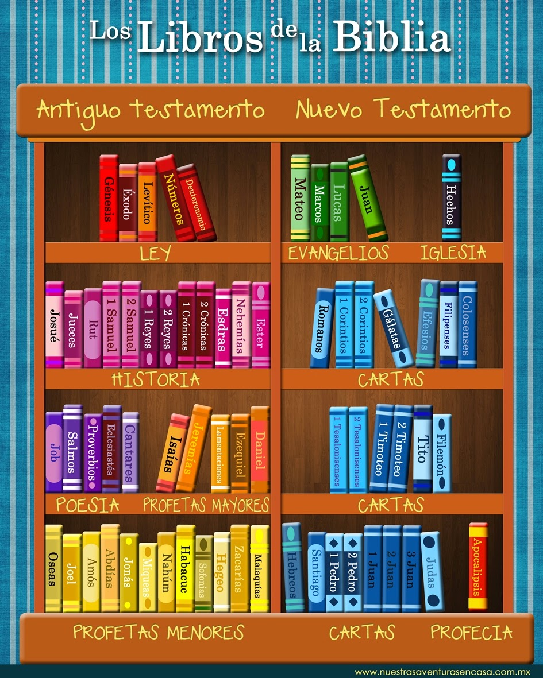

**11.5. Los otros escritos**

**Reflejan una catequesis muy similar en lenguaje y contenido a la evangélica. No queda duda de la identidad de autor, al menos en lo esencial. Se manifiestan los mismos rasgos que los recogidos en el Evangelio.**

**11.5.1. En las Cartas**

**Son tres. Se multiplica el dualismo y la carga afectiva del Evangelio. Se incrementa la dimensión ética y mística del amor y del valor del grupo o comunidad.**

**Se repiten las formas persuasivas y la resonancia de una autoridad moral y espiritual de quien habla en nombre de Jesús.**

**En el caso de que no fueran materialmente de Juan, el discípulo "amado" de Jesús, el autor supo imitar su estilo y reflejar su corazón. Era con toda evidencia de la escuela catequística de Juan.**

**11.5.2. En el Apocalipsis**

**Algo parecido se puede decir del Apocalipsis o libro del consuelo de los perseguidos. Se refleja el amor al Cordero sacrificado. Se multiplican los dualismos y las resonancias éticas y afectivas.**

**Los términos, los temas, los sentimientos, son tan equivalentes, aunque disfrazados de metáforas incomprensibles para los no iniciados (los perseguidores) pero familiares para los "hermanos". Es la misma catequesis, aunque con lenguaje prudentemente arropado de dibujos insinuantes y orientados a reclamar esperanza en los perseguidos.**

**11.6. Catequesis de Juan**

**Juan tiene rasgos originales que siempre han sido resaltados en la Iglesia:**

**- Importancia que otorga al amor que Jesús tiene a los hombres y los términos amistosos que emplea para expresarlo.**

**- Sentido de oposición entre las autoridades del Templo y la figura de Jesús, profeta ambulante no dependiente de él.**

**- Valor que otorga a la comunidad de los discípulos, entre los que resaltan los após­toles y el protagonismo de tres de ellos.**

**- La referencia respetuosa a la mujer, comenzando por su madre la Virgen María.**

**- Las relaciones de Jesús con amigos y admiradores: Nicodemo, Lázaro, María y Marta, el mismo Juan; y también la frecuente relación de hechos relacionados con otros personajes anónimos: samaritana, ciego de Jerusalén, el centurión, etc.**

**- La alusión insistente a las otras dos Personas, el Padre y el Espíritu Santo, con las que se proclama solidario y unido.**

**- Atención preferente que presta a la muerte y pasión, anunciada antes, y celebrada en una Cena última singularmente descrita por el Evangelista.**

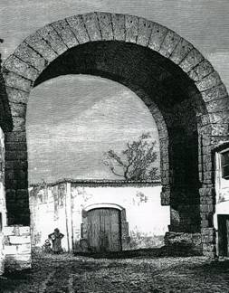

**11,2. Lucas. Catequesis de**

**La tradición del siglo II atribuye este Evangelio a Lucas, que Pablo llama "médico querido" (Col. 4.14) y presenta entre sus "colaboradores" (Fil. 1. 24).**

**También se le atribuye los Hechos de los Apóstoles (De Pedro y los demás y de Pablo) a lo largo de los años y viajes de la primera difusión cristiana.**

**Es casi seguro que ambos textos constituían un escrito único. La tendencia a agrupar los hechos de Jesús, normal en los comienzos del siglo, cambió en el siglo II.  Pero ni el contenido, ni la intención, ni el lenguaje ni la estructura ofrecen nada sustancial que acredite identidad y paternidad distante entre ambos.**

**11. 2.1. Datos de base.**

**Es posible que lo iniciara estando con Pablo, preso en Roma, hacia el 63-65 d.C.. Pero no cabe duda de que sus rasgos son algo más tardíos, hacia el 80.**

**Lucas declara que ha pretendido recoger con orden, y después de haber investigado con esmero, lo que otros han escrito sobre el Señor y la comunidad de los creyentes.**

**El contexto cultural de Lucas es el mismo del Evangelio de San Marcos. Pero Lucas escribe con más desahogo y precisión, casi el doble que Marcos. Es seguro que lo conoció y sobre él añadió datos nuevos.**

**Sobre todo hay dos fragmentos largos que le son originales: (Lc. 6.20 a 8.3 y 9.51 a 18.14). Probablemente estas añadiduras las tomó de otra fuente (la fuente Q) que recogía dichos y hechos de Jesús.**

**11, 2.2. Estructura**

**Seis partes resultan claras en su texto, con el común denominador del amor a Jesús y de admiración por su humanidad.**

**11. 2.2.1. La Iniciación (1. 1-4)**

**Es un prólogo, que expone las razones para escribir. En la introducción (1.3) lo dirige a un simbólico Teófilo (Theos, Dios y fileo, amar). Declara su intención de hacer historia, ha investiga­do, muestra interés por ordenar los datos con exacti­tud.**

**11.2.2.2. La Infancia de Jesús**

**Hay luego un relato origi­nal en estilo y en el contenido. Es el de la infancia de Jesús. Los relatos (1.5 a 2.52) son especialmente interesantes y precisos. Llaman la aten­ción los himnos que recoge: Canto de María o Magníficat (1.46-55), el Benedictus de Zacarías (1. 68-79), Canto de Simeón (2. 29-32).**

**Se detiene en datos familiares que son exclusivos de Lucas: la anunciación (1. 26-38); visita de María a Isabel, madre de Juan el Bautista (1. 39-56); nacimiento de Juan el Bautista (1. 57-80); naci­miento de Jesús en Belén (2. 1-21), la circuncisión de Jesús y su consagración en el Templo (2. 21 a 40); no habla de la ida a Egipto (Mt. 2. 1-23) y sí de la peregrinación al Templo a los 12 años de edad (2. 41-52).**

**11.2.2.3. En Galilea (3.1 a 9.50).**

**Es similar, con relativamente pocas excepciones, al que encontramos en Marcos. Se insiste en el rechazo de la predicación de Jesús en la sinagoga de Nazareth (4.16-30), se presenta una genealogía de Jesús hasta Adán (3.23-28). Por otra parte, sitúa el lugar del Sermón de la Montaña "en un paraje llano" (6.17) y no en un monte (6. 20-49).**

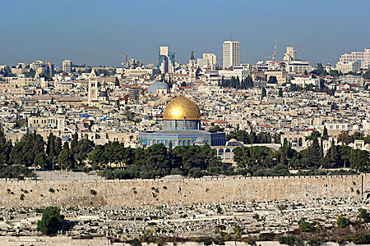

**11.2.2.4. Hacia Jerusa­lén (9.51 a 19­.48)**

**Lo presenta con datos propios. Le hace atravesar Samaria (9.51-19.48), a dife­rencia de Marcos y Mateo. Es sobre todo esta parte (proba­blemente tomada en su mayoría de alguna fuente, que se suele llamar "L"), la que numerosos espe­cialistas denominan 'sección especial de Lucas'.**

**Las narraciones y dichos únicos que aparecen en esta sección hablan de la misión de 72 discípu­los (10. 1-20), de la visita a la casa de Marta y María (10.38-42), del publicano Zaqueo (19.1-10), y de parábolas interesantes: buen samaritano (10. 29-37); dracma perdida (15.1-10), hijo pródigo (15.11-32), rico Epulón (16. 19-31).**

**Aquí también se incluye un "padrenuestro” abreviado en relación a Mateo (Mt. 6. 9-15) y en contexto diferente.**

**11.2.2.5. Anuncio en Jerusa­lén (20-21).**

**La hace preceder de la entrada triunfal (Lc. 19. 29-40), pero añade los imprope­rios (41-44), la expulsión de los cambistas del templo (46-47), la predicación y oposición de los escribas (19-47).**

**Des­pués de la parábola de los viñado­res (20. 9-19) y de sus conse­jos sobre el tributo al César (20. 20-26), presenta amplio espacio escatológico (20.27 a 21.37)**

**11.2.2.6. Pasión y muerte. (22 a 24)**

**Se halla excelentemente ordenada y documentada. Va muy unida a Marcos, pero añade datos originales: las últimas palabras de Jesús a sus discípulos (22.  21-38), sus palabras en camino hacia la cruz (23. 28-31), lo dicho a los dos la­drones crucificados (23. 39-43), las apariciones del resucitado en el camino de Emaús y en Jerusalén (24. 13-49) y la Ascensión de Jesús (24. 50-53).**

**11.2.3. Estilo y lenguaje**

**Se advierte que está escrito para creyentes no judíos por las explicaciones y datos que aporta. La genealogía de Jesús resalta la importancia universal de Cristo. Los pequeños detalles rezuman universalidad.**

**Sólo Lucas recuerda que algunos soldados (que eran gentiles) fueron bauti­zados por Juan (3. 14); muestra un interés grande por los samaritanos (9.  51-56; 17. 11-19); y expresa el deseo de que su Evangelio llegue a "todas las naciones" (24. 47). Muestra preocupa­ción por el rico y el po­bre y compasión por los pecadores y por la mujer (7. 11-17; 7. 36-50; 8. 1-3).**

**11. 2.4. Catequesis de Lucas**

**El Evangelio de este gentil, seguidor de Pablo desde el 52, que luego le a­compaña a Jerusalén y a la cautividad de Roma, está hecho pensando en los gentiles. Es una serie de enseñanzas, de catequesis, para los convertidos de la gentilidad.**

**Por eso su estilo refleja el espíritu ecuménico de Pablo su maestro. Hasta en 84 palabras específicas y fundamentales hay coincidencia con las cartas más auténticas de Pablo.**

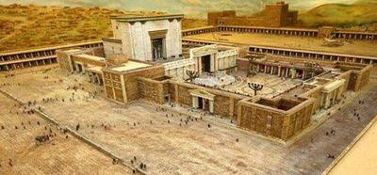

**11.2.4.1. Rasgos**

**\*  Resalta la compasión con los pobres pecadores e insiste en la bondad de Cristo para obtener el perdón para todos. Es el rasgo más claro de este "Evangelio de la misericordia"  
    *  Argumenta sin casi alusión a la Ley y a los Profetas (sólo seis o siete veces alude a le ley de Moisés o a Isa­ías)  
    *  Expone con claridad de objetivos y precisión de datos los hechos del Señor, siempre abierto a todos los pecadores.  
    *  Resalta el perdón del Señor hasta en el momento de la cruz (soldados, ladrones, judíos presentes).  
    *  Presenta a Jesús con insistencia como el iluminado por el Espíritu de Dios, más que el anunciado por los profetas.  
    *  Resalta su misión clarificadora en Jerusalén, sin casi advertir su acción en Galilea.  
    *  Llama la atención sobre la dimensión humana del Señor, como en su detallada descripción de la agonía y  oración del huerto (Lc. 22.43).**

**11.2.4.2. Un texto especial.**

**Es la infancia de Jesús. Los dos primero capítulos de Lucas reclaman atención por su estilo y datos originales, que le hacen muy diferente de los datos ofrecidos por Mc. y Mt.**

**Lucas da el protagonismo a María y la hace modelo de madre virginal y de servidora del Mesías que viene. Resalta el papel de los pobres (pastores, muje­res, ancianos...)**

**Y queda cierta perplejidad sobre las fuentes de los dos cánticos que recoge, sobre todo el que pone en labios de María.**

**Eliminando la idea de que fueron com­puestos por él mismo, dentro de su género literario de rigor histórico, no cabe duda de que usó de fuentes especiales para esta primera parte. La tradición tardía le pone en relación personal con María misma o con Isabel, pero evidentemente no es probable dentro del contexto de su itinerario  biográfico**

**Lo que si debemos resaltar es el gran valor catequístico de estos datos del Evan­gelio de Lucas. Son los que han fundado la liturgia de la Natividad y resaltado la figura y la piedad marianas.**

**11.3. Marcos. Catequesis de**

**Es el texto más primitivo de los Evan­gelio, según las recientes opiniones de autores que manejan argumentos arqueológicos y testimonios de primitivos autores como Eusebio de Cesarea (s. III) o el escritor Papías.**

**11.3.1. Datos**

**Se le suele identificar con el Juan Marcos, primo de Bernabé, aludido Hechos de los Apóstoles (He. 15,37-39) y en varias epístolas de Pablo (Col. 4,10; 2 Tim. 4.11; Fil. 24) o en 1 Pedro 5.13.**

**Al margen de sus relaciones y conoci­mientos posibles con Pablo y también con Pedro, lo cierto es que hoy coincidencia de admitir que fue el primer evangelio escrito y hecho en ambiente de convertidos del judaísmo, con buenos conocimientos de los usos judaicos y de las expectativas mesiánicas basadas en los Profetas.**

**La tradición hace pensar en Roma para la composición de este Evangelio, Pero las referencias internas hacen pensar en Galilea o en Siria.**

**11.3.2. Mensaje de Marcos**

**La misión salvadora está en el centro de la atención del Evangelista, desde el bautismo de Jesús, con el que empieza el relato, hasta el brevísimo dato de la resurrección.  
   Es pues un Evangelio  que relata la historia del Jesús hombre y salvador. Lo hace de forma concreta, precisa y breve**

**El Evangelio comienza y termina en Judea. Pero la mayor parte de las des­cripciones se sitúan en Galilea. La importancia de Galilea se asocia en Mar­cos a los datos que ha recogido de sus fuen­tes sobre el lugar en donde sus discípulos le verán por última vez (14. 28; 16. 7).**

**11.  3.3. Estructura**

**Es sencilla, la más simple de los cuatro Evangelios, lo que acredita su carác­ter primerizo.**

**3.3.1. Comienzos (1. 1 a 12)**

**Se relata el Bautismo de Jesús y la penitencia en el desierto. Luego se tras­lada la atención a Galilea (1. 14) en donde inicia su predicación y sus signos maravillosos.**

**Resalta el carácter introductorio del texto, breve, claro, propedéutico.**

**11.3.3.2. Oposiciones (1.14 a 8.30)**

**La mayor parte del Evangelio está orientada a presentar su figura en el contexto de Galilea en que se desenvuelve la acción. Se multiplica los signos y los gestos, para irse dando a conocer. Casi todo acontece en los alrede­dores del Mar de Gali­lea, donde Jesús predica sobre el Reino de Dios y sana a los enfer­mos.**

**Son hechos que le van haciendo más amado por sus seguidores y más conocido por las poblaciones que atraviesa en su valiente predicación: curaciones, envío de los propios discípulos, multiplicación de panes y peces, disputas, muerte del Bautista.**

**Su estilo se revela como parabólico y los anuncios caen en los oyentes como la semilla en la tierra.**

**11.3.3.3. Hacia Jerusalén (8.31 a 13)**

**Se inician los anuncios de la pasión que le espera y la atención comienza a orientarse hacia la ciudad santa, Jerusalén.**

**En el fondo de Marcos, está el eje de la pasión:**

**- primer anuncio (8. 31-33).   Pedro se le opone asustado.  
      - segundo anuncio (9. 30-32).  Los discípulos no entendían.  
      - tercer anuncio (10. 32-34). En las cercanías de Jerusalén.**

**Y los hechos que recoge son especialmente mesiánicos: transfiguración (9. 3-12), curación del epiléptico (9. 14.29), consejo sobre el desprendimiento de las riquezas (10. 17-31), entrada festiva en Jerusalén (11. 1-11) y gestos proféticos en la ciudad (caps. 11 y 12)**

**11.3.3.4. El final**

**Desde Marcos 11. 11 hasta el final del Evangelio, se relatan los hechos de Jerusalén y el centro está en el fracaso final y la restauración con la resurrección y las apariciones.**

**- Todo sucede en la ciudad santa y en sus alrededores, donde tienen lugar el conjunto de gestos mesiánicos (caps. 11 y 12) que anuncian su carácter divino.  
     - Se recoge el discurso escatológico del Mesías (Cap. 13).  
     - Se recuerda la cena de despedida y la noche de Getsemaní (14. 1 a 42)  
     - Se relata su arresto y pasión, seguida de la muerte y el entierro (14. 43 a 15)  
     - Y brevísimamente se alude a la resu­rrección, aparición y ascensión (Cap. 16)**

**11. 3.3.5. La conclusión de Marcos**

**El Evangelio de Marcos parece termi­nar en Mc. 16.8 y muchos manuscritos primitivos así concluyen el relato.   Pero otros aña­den el fragmento que queda (16.8 a 16.20).**

**Al margen de todas las multiformes interpretaciones que se han dado a esta diferencia, parece que Marcos refleja la doble tradición que existía entre los primeros discípulos sobre el lugar donde Jesús se había relacionado con ellos después de la resurrección: para uno en Galilea (que se recoge en 16. 1-8) y luego en Jerusalén (16. 9.20).**

**Los especialistas lo explican sospechando que el texto primitivo terminaba en el 8 y alguien tardíamente, inspirándose en Lucas, añadió lo relativo a Jerusalén.**

**Es un ejemplo de cómo en los textos evangélicos existe, junto al mensaje religioso, el factor humano. Lo esencial, el mensaje de la fe, está en que Jesús triunfó de la muerte con su resurrección, envió a sus seguidores a evangelizar al mundo y está glorioso en su Reino, hacia el cual sus seguidores caminan. Le secundario es si fue en Jerusalén o en Galilea su último contacto con ellos.**

**Lo que a nosotros importa es el mensaje, el kerigma. Lo otro son opiniones: puede ser lo primero, lo segundo, o las dos cosas a la vez.**

**11.3.4. Estructura literaria**

**Es probable que el texto de Marcos se redactó debido al interés existente desde el principio en las comunidades cristianas de tener un relato de los hechos y dichos de Jesús. Y es casi seguro que Marcos partió de algún relato un poco sistemático de la pasión y muerte del señor y de alguna colección de dichos y de hechos.**

**Sobre ello escribió con algún orden lo que hasta entonces había sido tradición oral. Así surge el texto, que es el más breve de los cuatro Evangelio**

**Algunos fragmentos, como el conjunto de parábolas (cap 4) o los milagros de Galilea (caps. 4, 5 y 6), bien podían ya estar redactados y el evangelista se contentó con integrar­los en su relato escrito.**

**11.3.4.1. El mérito de Marcos.**

**Fue reunir todo el material disponible en un relato que atrajo el afecto y el interés de las comunidades y se fue extendiendo entre ellas para la lectura y reflexión en los encuentros de plegaria y Eucaristía.**

**Además, el modo narrativo muestra cierta viveza dramática que le hace interesante. Se  inicia con una descripción del conflicto de Jesús con la fuerza cósmica del mal, Satán, y por el eco de la figura del Bautista en el Jordán al comienzo de la predicación de Jesús.  
   La tensión y la lucha de Jesús contra el mal crece en los textos siguientes: 2. 6-7; 3. 2; 3. 6; 3. 22) y culmina en el enfrentamiento cono los sacerdotes y autoridades del Templo (11. 18) y sus ataques contra las autoridades judías (12. 1-12; 12. 38-40).**

**La confrontación termina con la condena a muerte de Jesús (14. 1-2), el juicio y la crucifixión. En la narración de la Pasión, los adversario de Jesús lo san también los de los mismos cristianos que por ellos fueron perseguidos. Lógicamente esto era un motivo para que los cristianos vieran en aquel primer texto orgánico una apasionante radiografía de su vida colectiva.**

**11.3.4.2. Resonancia**

**Marcos debió tener resonancia en las comunidades primitivas que los fueron recopilando y transmitiendo con interés. Así surgieron otros deseos que pronto darían como resultado la redacción de los otros Evangelio más completo o más adaptados a lo que se relataba y recor­da­ba en otras comunidades.**

**En su carácter pionero reside su importancia histórica. y en su viveza de imágenes cristológicas está su interés ideológico.**

**Marcos debió estar asesorado por las mejores fuentes. Según la tradición, la de Pedro y la comunidad de Jerusalén o la numerosa de Antioquía. Pero a él le corresponde el mérito de haber ordena­do por escrito un material que daba pie para ordenar la predicación viva de la figura perseguida y de la doctrina salvadora del Mesías, en un contexto de amor profundo**

**11.3.4.3. El tono de Marcos**

**Es dramático, pues en el fondo de sus relatos late la lucha contra el mal, contra el Demonio maligno y contra los judíos adversos, tanto de Jerusalén como de Galilea.**

**El tono apocalíptico de Marcos le hace atractivo. Muestra la victo­ria de Jesús, del Reino de Dios sobre el reino de Sa­tán, lo que queda reflejado en su historia humana y misionera (3. 27).**

**El resultado final triunfante está en la Resurrección de Jesús (1. 34 y 44; 3. 12; 5. 43; 7. 36; 8. 26 y 30; 9. 9).**

**Pero además culminará con la segunda venida, que los primeros seguidores de Jesús esperan con expectativa de inminencia.**

**11. 3.5. El Catequista y Marcos**

**La Catequesis escondida en el texto de Marcos es viva y aleccionadora**

**- Hace caer en la cuenta en el valor humano de la figura de Jesús.  
       - Descubre el carácter de regalo que su mensaje salvador representa para todos.  
       - Recuerda a los cristianos el carácter de lucha de la vida, a ejemplo de Jesús.  
       - Recuerda su permanencia viva y misteriosa entre sus seguidores.  
       - Se apoya en la necesidad de conti­nuar la vida conforme a la voluntad divina.  
       - Resalta los hechos humanos, no sólo divinos de Jesús, con un realismo conmovedor y con una sencillez entrañable.**

**11.4. Mateo. Catequesis de**

**Los antiguos escritores cristianos atribuyen por unanimidad este Evangelio a Mateo, el Apóstol que fue llamado por Jesús desde su oficio de recaudador de impuestos.   
   Y pensaron que fue el primer texto que se escribió en Palestina, poco antes de la destrucción de Jerusalén en el 70 d. C.**

**Hoy se piensa que fue más tardío que Marcos y que, sin duda, los uso en su redacción, junto con la otra fuente que suelen llamar Q.**

**11. 4.1. Rasgos de Mateo**

**Al margen de las opiniones, lo que queda claro es que el autor era judío, buen cono­cedor de leyes y usos judaicos de Palestina, e íntimamente relacionado con los primeros y más inmediatos seguidores del maestro.**

**- Son numerosas las referencias a las escrituras, sobre todo las profecías.**

**- Se multiplican las alusiones a las leyes y estilos de vida judíos que presuponen que el lector está familiarizado con ellos.**

**- Es claro que va dirigido a cristianos procedentes del judaísmo palestino.**

**- Es probable que fue escrito en la misma Palestina, o al menos en lugar habita­do por muchos  palestinos, como pudo ser la gran ciudad de Siria Antioquía.**

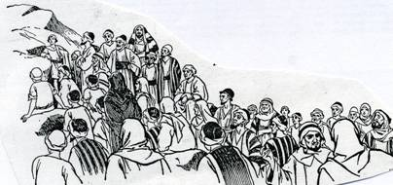

**11.  4.2. Estructura y organización.**

**Tiene cinco centros de discursos y referencias. Cada una se halla introducida por una narración sobre los hechos de Jesús.**

**El centro del Evangelio está en esas cinco secciones de narraciones y discursos. Suele terminar con la "cuando acabó Jesús estos discursos". Las primeras cuatro se localizan en Galilea y la quinta en Jerusalén.**

**Se inician por una introducción genealógica y un relato del nacimiento de Jesús. Se termina con el relato de los "hechos finales": el proceso, muerte y resurrección.**

**Son, pues, ocho partes bien organizadas.**

**11.4.2.1. Narración inicial (1 y 2).**

**Ofrece la dimensión humana del Salva­dor (genealogía hasta Abraham y refe­rencia a David). Se desa­rrollan datos sobre el nacimiento e infan­cia de Jesús (1. 18 a 2. 23).   
   Habla de los "magos de Oriente" (2. 1), de huida a Egipto y de vuelta a Galilea.**

**11.4.2.2. El primer mensaje.**

**Es un conjunto de hechos y discursos (3 y 4). Habla del Bautista, de las tenta­ciones de Jesús y de los comienzos de su predicación.**

**Siguen el Sermón de la Montaña (5 a 7), donde Jesús declara que ha veni­do para "dar cumplimiento" a "la Ley y los Profetas" (5. 17).**

**En el Sermón están incluidas las Bienaventuranzas y el Padrenuestro (6. 9-13). Se presenta como una unidad bien trabajada y coherente.**

**11.4.2.3. Más enseñanzas. (8. 1 a 9. 38)**

**Se centra en diversas curaciones por la fe. En discurso (10. 1-42), Jesús ordena a sus doce discípulos curar y predicar "a las ovejas perdidas de la casa de Israel" (10. 6).**

**11.4.2.4. Otros discursos (11 y 12).**

**Se recoge la creciente oposición de los "escribas y fariseos" a Jesús. El centro del discurso (13.1-52) es el Reino de los cielos. Jesús habla en parábolas y declara el trato especial con los discípulos (13.11). Recoge hermosas parábolas: sembrador (13.18-23), cizaña (13.24-30) y la mostaza (13.31-32).**

**11.4.2.5. Je­sús rechazado. (13.53 a 18)**

**Se inicia el proceso de su muerte con el rechazo que encuentra en los suyos.  
   Un gesto se halla en la muerte de Juan el Bautista (14. 3-12), así como en la reacción ante diversas curaciones realizadas por Jesús y de la revelación (en Cesarea de Filipo) a los discípulos de su identidad divina y vocación (16.13-20) al mismo tiempo que del anuncio de su Pasión y Resurrección.**

**Acontece la Transfiguración (17.1-8) y habla Jesús de la Iglesia, como comunidad que quiere establecer (17. 24 a 18.35). Se refiere a la Iglesia. En 16.17-19 y 18.17 aparece el término "ecclesia", reunión, grupo, por primera y única vez en los sinópticos.**

**11.4.2.6. Ultimas enseñanzas (19 a 22).**

**Se presenta la entrada triunfante en Jerusalén, la expulsión de los vendedo­res del Templo y las controversias con los saduceos y fariseos por diversos asuntos: tributo al César, la resurrección, al "mandamiento mayor de la Ley" (22.  36-37) y la paternidad del Mesías.**

**Termina con una largo discurso en donde critica a los fariseos y escribas (23) y explica a los discípulos las señales de su venida y del fin del mundo (24.3), recoge algunas parábolas: la higuera (24.32-33), las diez vírge­nes (25. 1-3) los talentos (25.14-30), sobre la llegada del Reino y el juicio final (25).**



**11.4.2.7. Termina el texto. (26 a 28)**

**Con el proceso, precedido de la traición, de la última Cena y del prendimiento (26) el texto de mateo culmina su visión mesiánica de Jesús.**

**El doble proceso, ante el Sanedrín y ante el Procurador, se halla descritos con claros pormenores (27 1 a 31) y con el sentido de quien recoge hechos dolo­rosos que pesan en la conciencia y en el recuerdo.**

**La muerte y sepultura se relatan de forma condensada, muy ordenada y llena de precisiones (27. 31 a 66) y sentimientos muy concretos (drama de Judas, pre­ferencia por Barrabás, ofensa de la tropa a Jesús).**

**Y la Resurrección y mandato misional a los discípulos se sitúan en Galilea (28) con enorme brevedad, aunque con claridad y nitidez en lo esencial (28. 16-20), dando la impresión de que no se dice todo**

**11.4.3. Catequesis de Mateo**

**Llama la atención en Mateo el énfasis y viveza con que recoge los hechos. Al mismo tiempo el orden y estructura que presenta en los discursos. Son los dos rasgos característicos de una catequesis de persuasión y de instrucción doctrinal.**

**11. 4.3. 1. Rasgos típicos.**

**Jesús, el centro del relato, se presente como la cumbre de las promesas proféti­cas y centro de la nueva salvación.**

**-  Se centra todo en la presentación de Jesús como el Mesías Salvador, anun­ciado por los profetas y cercano a los hombres.**

**-   Se organizan los argumentos en fun­ción de la intención claramente didácti­ca.**

**- Se alude a las enseñanzas del  Maestro como dirigidas a la gente sencilla y especialmente a los discípulos elegi­dos.**

**-  Se refleja el dolor de que los adversarios se nieguen a recibir la luz ofre­cida.**

**- Se resalta el carácter popular de las enseñanzas y el valor prioritario que tiene el pueblo de Dios.**

**-  Se descubre la voluntad de Jesús en torno a la "comunidad" de los seguido­res elegidos.**

**- Se vinculan los hechos nuevos con el Antiguo Testamento, recogiendo la certeza de que la salvación ha llegado.**

**-  Se deja clara la voluntad del maestro sobre la autoridad de Pedro (16.19).**

**- Pero al mismo tiempo brilla la elec­ción singular de los Apóstoles para la misión evangelizadora de todo el mundo.**

**- Y por eso es el Evangelio de la esperanza y de la confianza en Dios.**

**11.4.3.2. Tres regalos de Mateo**

**Entre otros muchos, se pueden recordar tres excelentes e insuperables documentos del mensaje cristiano:**

**- Su versión completa de las Bienaventuranzas, base de la vida cristiana: (5. 1-12)**

**- La fórmula completa del Padrenuestro como plegaria básica (6. 9-13).**

**- El relato más completo de la Pasión es el más conocido y armónico. (26. 36 a 27. 66)**

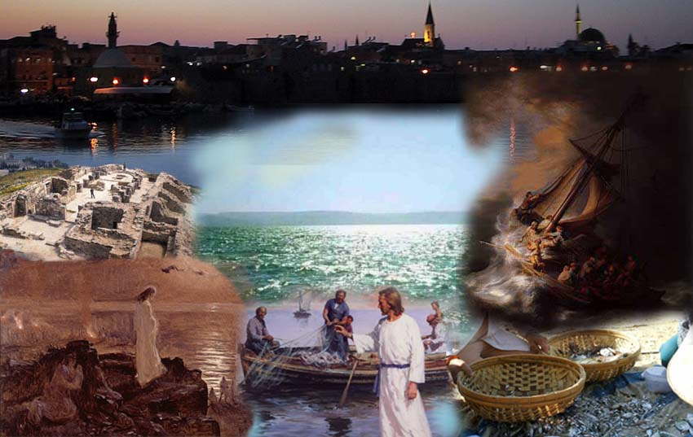

**12 Los grandes temas**

**Todo el texto evangélico es una catequesis global. Pero merecen especial referencia varios fragmentos. Conviene recordar que la distribución en Capítulos y versículos es de tiempos recientes (siglo XIV) y que los fragmentos están más allá de las maneras como tenemos de citarlo.**

**Podemos hallar "unidades catequíst­cas" que hicieron los Evangelistas y se pueden convertir en modelos de catequesis actuales con niños y jóvenes:**

**\* Tres modelos de los Sinópticos**

**- Catequesis del Bautista: Mt. 3.4 a 4.11; Mc. 1.1-8;  Lc 3. 1-18.  
     - Transfiguración de Jesús: Mt. 17. 1- 13;  Mc. 9. 2-8; Lc. 9. 28-36.  
     - Anuncia Destrucción de Jerusa­lén:  Mt. 24.1-42;  Mc. 13.1-24; Lc. 21.5-28**

**\* Tres modelos especiales de Mateo:**

**- Discurso del Monte: Mt. 51 a 7.28.  
       - Seguir a Jesús;: Mt.16-24 a 17­.21.  
       - Contra la Hipocresía: Mt. 23. 1-39.  
   
  * Tres catequesis propias de Marcos:**

**- Pruebas de Jesús: Mc. 1.21 a 2.12.  
        - Vocación y familia: Mc. 10.1-31.  
        - Resurrección: Mc 1. 1-16.  
    
  *  Tres que son propias de Lucas:**

**- Hechos de la infancia. Lc. 1 y 2.  
         - El Hijo pródigo Lc. 15. 11-31.  
         - Pasión de Jesús Lc. 22.47 a 23.49.**

**\*  Y siete propias de San Juan:**

**- Samaritana. Jn. 4. 1-41  
        - Discurso de Cafarnaum Jn. 6. 16-71  
        - Ciego de Jerusalén Jn. 9. 1-40  
        - Buen Pastor Jn. 10. 1-20  
        - Resucita a Lázaro Jn. 11. 1-54  
        - Ultima Cena Jn. 13.1 a 17.26  
       - Ultima aparición Jn. 21. 1-24**

